Nom :
Prénom :
UTBM - Final LF73 juin 2015
Compréhension auditive : /30
Compétences linguistiques : / 25
Compréhension écrite : /20.
Expression écrite : / 30
Total : / ……..
Total : / 20
L’usage de documents et de téléphones portables est interdit.

-I- Compréhension auditive (................../ 30 points)

Vous allez entendre un document 2 fois. Lisez d’abord attentivement les questions.

Premier enregistrement (Prep DELF piste 32 / 11,5 points)
- Les 2 personnes qui discutent sont deux (1pt) :
étudiants
collègues de bureau
parents d’élèves

- Quel type de travail Anne a-t-elle trouvé ? (1,5pt)
Un contrat à durée indéterminée
Un contrat à durée déterminée
On ne sait pas vraiment

- Pourquoi est-ce que Pierre est content pour Anne ? (1,5pt) …………………………………………………………………………………………………………………………………………………………………………
…………………………………………………………………………………………………………………………………………………………………………

- Pourquoi Anne est-elle inquiète ? Donnez 2 raisons (2pts)
…………………………………………………………………………………………………………………………………………………………………………
………………………………………………………………………………………………………………………………………………………………………….

- Pourquoi est-ce que Anne devrait pouvoir se débrouiller dans son travail ? (1,5pt)
…………………………………………………………………………………………………………………………………………………………………………
…………………………………………………………………………………………………………………………………………………………………

- Expliquez, à l’aide du contexte, « J’ai peur d’avoir le trac » (2pts)
……………………………………………………………………………………………………………………………………………………………………………………………………………………………………………………………………………………………………………………………………………………

- C’est Pierre qui parle à la fin du dialogue. Quelle est son intention en prononçant ces paroles ? (2pts) …………………………………………………………………………………………………………………………………………………………………………
………………………………………………………………………………………………………………………………………………………………………..

Deuxième enregistrement ((Prep DELF piste 41 / 18,5 points)
- Quelle est la profession de Jean Nouvel ? (1pt)
…………………………………………………………………………………………………………………………………………………………………………

- De quoi parle-t-il dans cette interview, d’une façon générale : (1,5 pt)
…………………………………………………………………………………………………………………………………………………………………………
…………………………………………………………………………………………………………………………………………………………………………

- Pourquoi est-ce qu’il s’est intéressé aux arts plastiques ? (1,5 pt)
…………………………………………………………………………………………………………………………………………………………………………
…………………………………………………………………………………………………………………………………………………………………………

- Quand il a commencé à vraiment s’intéresser aux arts plastiques (1,5 pt)
il était au collège
il était au lycée
il était étudiant

- Quel « travail » est-ce qu’il a fait alors qu’il était encore à l’école ? (2 pts)
…………………………………………………………………………………………………………………………………………………………………………
…………………………………………………………………………………………………………………………………………………………………………

- Que pouvez-vous dire sur les activités de son professeur Marcel Deviers, en dehors de l’école (2 réponses) (2 pts)
…………………………………………………………………………………………………………………………………………………………………………
…………………………………………………………………………………………………………………………………………………………………………

- Cette personne l’a motivé (2 réponses) (3 pts)
en racontant ce qu’elle faisait en lui apprenant la sculpture
en l’obligeant à dessiner en lui apprenant la céramique
en le poussant à copier des œuvres en parlant à ses parents

- Que craignaient ses parents s’il devenait artiste ? (2 pts)
qu’il change d’avis
qu’il ne soit pas heureux
qu’il manque d’argent pour vivre

- Ses parents lui ont conseillé de suivre des études d’architecture (2 pts)
vrai faux on ne sait pas
Expliquez votre réponse : ……………………………………………………………………………………………………………..........
……………………………………………………………………………………………………………………………………………………………………

- Résumez, avec vos propres mots, pourquoi est-ce que Marcel Deviers a été important pour Jean Nouvel (2 pts) :
…………………………………………………………………………………………………………………………………………………………………………
…………………………………………………………………………………………………………………………………………………………………………

II/ Compréhension écrite …../20
Accrocs aux jeux
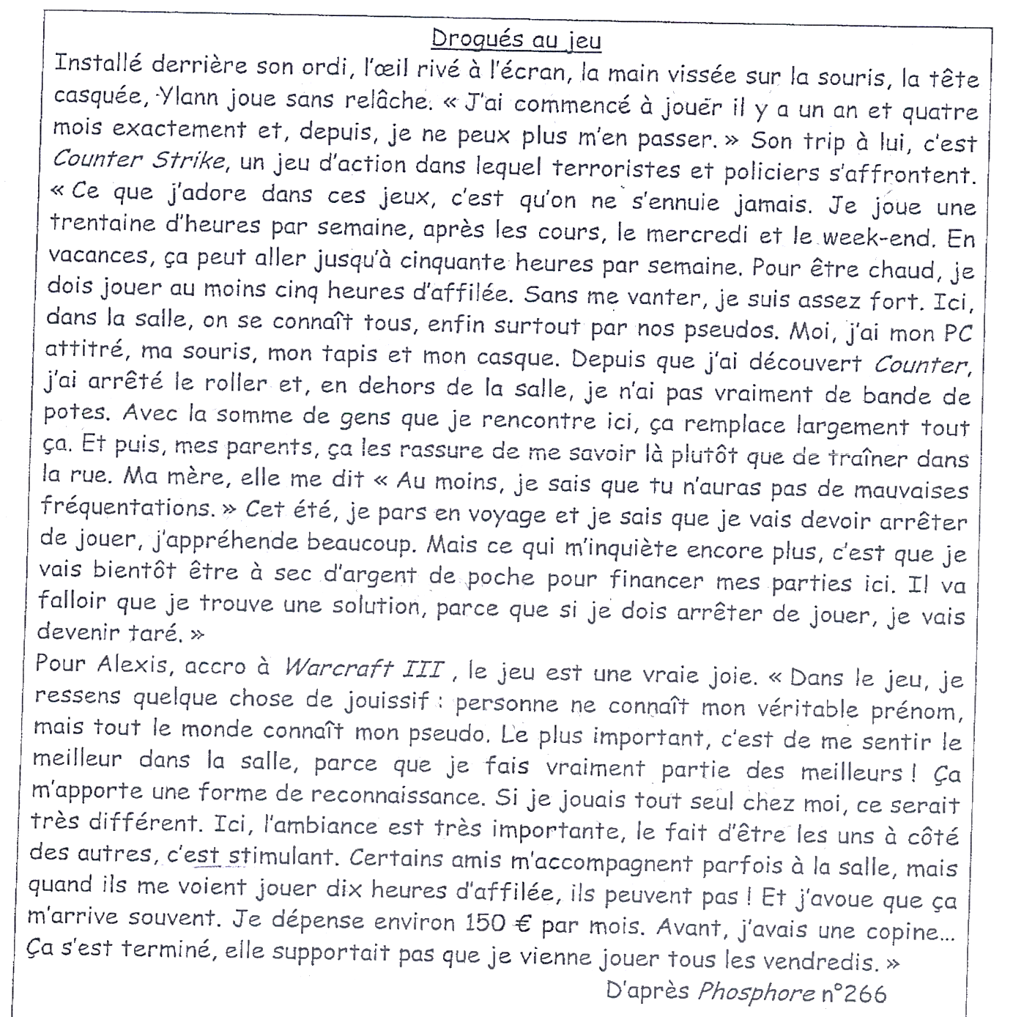

- Ylann est « accro ». Que veut dire ce mot ? Pourquoi peut-on dire qu’il est accro ?2
…………………………………………………………………………………………………………………………………………………………………………………………………………………………………………………………………………………………………………………………………..
- Quelles sont les répercussions négatives de la passion d’Ylann ?3
…………………………………………………………………………………………………………………………………………………………………………………………………………………………………………………………………………………………………………………………………………………………………………………………………………………………………………………………………………………………………….
- Pourquoi ses parents sont-ils tranquilles ?1 Expliquez avec vos mots.
…………………………………………………………………………………………………………………………………………………………………………………………………………………………………………………………………………………………………………………………………..
- Quel trait de caractère d’Alexis apparait dans le texte ? Citez une phrase du texte qui le prouve :2
L’entêtement
La fierté
La fidélité
………………………………………………………………………………………………………………………………………………………………

- Pourquoi préfère-il jouer dans une salle ? expliquez avec vos propres mots.2
…………………………………………………………………………………………………………………………………………………………………………………………………………………………………………………………………………………………………………………………………..
- Quels sont les points communs entre Ylann et Alexis ? Répondez en utilisant vos propres mots. 5
…………………………………………………………………………………………………………………………………………………………………………………………………………………………………………………………………………………………………………………………………………………………………………………………………………………………………………………………………………………………………………………………………………………………………………………………………………………………………………………………………………
- Expliquez les mots suivants :5
Ylann joue sans relâche 0.5
5h d’affilée 0.5
Je ne peux plus m’en passer 1
J’appréhende beaucoup 1
Etre à sec 1
Je vais devenir taré 1

-III Compétences linguistiques (……25…….. points)
- Complétez les phrases suivantes (*0.25) ………./2.5
Helsinski est …………………. capitale ……………………….. Finlande. Ce n’est pourtant pas ………………… très grande ville. Elle est dans ………………. sud ……………. pays. En règle générale, Helsinski ne manque pas …………… activités : ……………………….. vie culturelle y est intense ! Dans cette ville, vous aurez …………………….. grand choix ……………………. musées. De plus, vous pourrez faire …………………. Sport.

- Complétez le mail que Clara envoie à son amie Annie après son entretien, en utilisant le discours indirect, à partir des informations qui vous sont données ci-dessous : ………./4 points
Adrien - Alors, cet entretien, ça s’est bien passé ?
Clara – C’est difficile à dire parce que, parfois, on te pose des questions bizarres !
Adrien – Ah bon ? Qu’est-ce qu’on t’a demandé ?
Clara – D’abord on m’a demandé des choses classiques, du genre : « Comment est-ce que vous nous avez connus ? » (2), « Qu’est-ce qui vous intéresse dans ce poste ? » (3), « Qu’est-ce que vous ferez dans dix ans ? » (4). A la fin, on m’a dit : « Téléphonez la semaine prochaine pour savoir si votre candidature est retenue » (5).
Adrien – C’est normal, ce sont des questions de psychologues !
-----------------------------------------------
Chère Annie,
Hier, j’ai eu mon entretien et j’ai été assez surprise par les questions que l’on m’a posées ! Tout d’abord, on m’a demandé
………………………………………………………………………………………………………………………………………………………………. (2)
………………………………………………………………………………………………………………………………………………………………. (3)
………………………………………………………………………………………………………………………………………………………………. (4)
A la fin, ils m’ont conseillé ……………………………………………………………………………………………………………. (5)
J’attends le résultat avec impatience. Bisous Clara

- Complétez les phrases suivantes aux temps corrects ; attention, utilisez des verbes des 2e ou 3e groupes et pas des verbes du 1er groupe (verbes en « er » à l’infinitif) : ………../6 pts
- Je suis persuadé que tout le monde ………………………….…………………………………………………………………..
- Je ne suis pas certain que tu ……………………………………………………………………………………………….
- Le professeur de français a déclaré hier que nous ……………………………………………………………………
- Je resterai ici jusqu’à ce que vous……………………………………………………………………………………………………
- Nous sommes bien contents que tout ……………………………………………………………………………………………
- Mes amis espèrent que la météo……………………………………………………………………………………………………..
- Complétez avec un pronom relatif simple ou composé. …/2.5
J’ai perdu l’agenda……………………….. j’avais écrit ton numéro
C’est un ami …………………….. tu peux discuter
C’est un livre de photos ………………………. elle a de nombreux souvenirs.
Il a de nombreux diplômes ………. …………………….. il a facilement trouvé du travail.
C’est l’étudiant …………….. le compte facebook a été fermé.

- Vocabulaire 7
Un voyage de noces : une ……………………………..
Les ra……………………….. (rumeurs) prétendent que Mickael Jackson a été assassiné.
Je peux vous c………………………………….. (prouver/ assurer) que les rumeurs sont fausses !
La police veut d ………………………………(dire que c’est faux) les rumeurs de meurtre
Le journal a révélé une pr……………………………(supposée ) fuite de Charlène.
Elle a essayé de fuir : elle a t……………….. de fuir
Faites attention : prenez……………………… !

- Complétez ces phrases avec les mots suivants : 3.5
De sorte que /Sous prétexte que / Faute de/ A force de/ Au point de/Comme/ Etant donné
………………………….Les conditions météo, les autoroutes sont fermées aujourd’hui.
Il a été libéré ……………………..preuves.
La circulation est très chargée …………………………. les embouteillages se forment.
Je n’arrive plus à dormir du fait de l’usage intensif d’internet ……………………… ne plus pouvoir me déconnecter.
Il a eu une amende …………………………il roulait trop vite
Les automobilistes parisiens sont exaspérés …………………………………..attendre tous les jours dans les embouteillages.
………………………….le téléphone est dangereux, il faut réduire son utilisation.

IV/ Expression écrite ……………/30
- Que pensez-vous des sites de rencontre ? Pensez-vous que ce soit une bonne façon de rencontrer l’amour ? Connaissez-vous des personnes qui s’y sont inscrites ? Est-ce très utilisé dans votre pays ? Vous-même pourriez-vous vous y inscrire un jour ?... Développez votre point de vue en une dizaine de lignes …../20
Utilisez le vocabulaire des sentiments d’amitié et d’amour,
deux expressions de la cause ou de la conséquence pour développer votre réponse.
Le subjonctif si c’est nécessaire.
Arguments clairs et développés 4
Construction complexe et correcte des phrases 5
Conjugaisons 3
Expression de la cause ou de la conséquence 3
Vocabulaire clair, approprié et recherché/ vocabulaire étudié 5
- Quels conseils pourriez-vous donner aux jeunes étudiants qui veulent rencontrer l’amour ? …./10
Utilisez le conditionnel et les expressions du conseil. Environ 3/ 5 lignes.
Conseils clairs et développés 2
Richesse du vocabulaire/ expressions du conseil 4
Construction 2
Conjugaison du conditionnel 2
1.……………………………………………………………………………………………………………………………………………………………………………………………………………………………………………………………………………………………………………………………………………………………………………………………………………………………………………………………………………………………………………………………………………………………………………………………………………………………………………………………………………………………………………………………………………………………………………………………………………………………………………………………………………………………………………………………………………………………………………………………………………
………………………………………………………………………………………………………………………………………………………………………………………………………………………………………………………………………………………………………………………………………………………………………………………………………………………………………………………………………………………………………………………………………………………………………………………………………………………………………………………………………………………………………………………………………………………………………………………………………………………………………………………………………………………………………………………………………………………………………………………………………………
…………………………………………………………………………………………………………………………………………………………………………………………………………………………………………………………………………………………………………………………………
2..………………………………………………………………………………………………………………………………………………………………………………………………………………………………………………………………………………………………………………………………………………………………………………………………………………………………………………………………………………………………………………………………………………………………………………………………………………………………………………………………………………………………………………………………………………………………………………………………………………………………………

